2023128Z1L2

例2　(多选)(2023·临汾市高一期末)如图所示，在竖直平面内有一半径为*R*的圆弧轨道，半径*OA*水平、*OB*竖直，一个质量为*m*的小球自*A*点的正上方*P*点由静止开始自由下落，小球沿圆弧轨道到达最高点*B*时恰好对轨道没有压力，已知*AP*＝2*R*，重力加速度为*g*，则小球从*P*到*B*的运动过程中(　　)

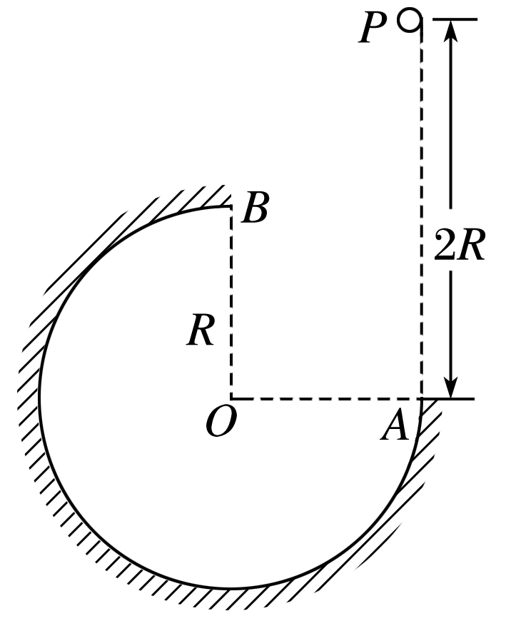

A．重力做功*mgR*

B．机械能减少*mgR*

C．合外力做功*mgR*

D．克服摩擦力做功*mgR*

答案　AB

解析　*P*、*B*高度差为*R*，重力做功为*mgR*，A正确；到达最高点*B*时恰好对轨道没有压力，则*mg*＝*m*得*vB*＝，所以合外力做功*W*＝*mvB*2＝*mgR*，C错误；以*OA*所在平面为参考平面，初始机械能为*E*1＝2*mgR*，末状态机械能为*E*2＝*mgR*＋*mvB*2，机械能增量为Δ*E*＝*E*2－*E*1＝－*mgR*，则*W*克f＝*mgR*，B正确，D错误。

二、热量的产生与摩擦力做功

如图，质量为*M*、长为*l*0的木板静止放置于光滑地面上，一质量为*m*的物块以速度*v*0从左端冲上木板，物块和木板间的滑动摩擦力大小为*F*f。当物块滑至木板最右端时，两者恰好达到共同速度*v*，且此时木板位移为*l*。

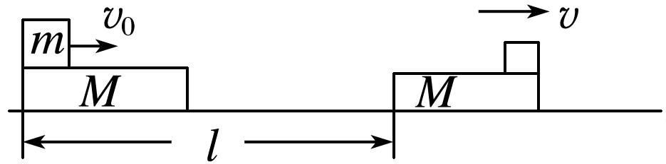

(1)此过程中物块的位移大小为多少？对物块列出动能定理表达式。

(2)对木板列出动能定理的表达式。

(3)一对摩擦力对系统做的功为多少？(用*F*f、*l*0表示)；系统动能变化量为多少？(用*M*、*m*、*v*0、*v*表示)；系统摩擦力做功的过程中产生的热量是多少？(用*M*、*m*、*v*0、*v*表示)，产生的热量与一对滑动摩擦力对系统做功的大小相等吗？这说明什么？